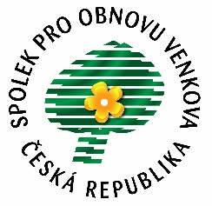 PŘIHLÁŠKA
Spolek pro obnovu venkova České republiky
za člena Spolku pro obnovu venkova ČR

Obec, organizace, fyzická osoba:

Jméno a funkce kontaktní osoby (např. starosta, ředitel, pracovník úřadu) :

Adresa :

Ulice a číslo domu :

Obec : IČ :

PSČ : Pošta : Číslo účtu :

Okres/kraj : Počet obyvatel :
(zaměstnanců )
Telefon :

E-mail :

V ……………….. dne Podpis…………………………

*Dávám tímto souhlas s využitím poskytnutých základních osobních údajů pro evidenci členů SPOV ČR.

Prosím, po vyplnění zašlete na e-mailovou adresu Spolku pro obnovu venkova ČR:
spov.veronika@seznam.cz

Kontakt: Pavel Schneider, MBA , výkonný tajemník, mobil 724 288 136

Každoroční příspěvek : za obec a právnickou osobu 2500,- Kč
za jednotlivce 250,- Kč, doporučeno 500,- Kč
je třeba uhradit na účet 131-1652660287/0100, v.s. 2026
v.s. u obcí a společností č. faktury

- pravidelná schůze Spolku se koná jedenkrát v měsíci v 9.30 zpravidla
v Senátu PČR v Praze (kromě července a srpna) podle stanoveného programu,
který je průběžně oznámen na webových stránkách Spolku (www.spovcr.cz)

